О внесении изменений в постановление акимата Коргалжынского района от 17 мая 2018 года № А-5/89 "Об утверждении схемы и порядка перевозки в общеобразовательные школы детей, проживающих в отдаленных населенных пунктах Коргалжынского района"
Утративший силу
Постановление акимата Коргалжынского района Акмолинской области от 2 июня 2022 года № А-6/82. Зарегистрировано в Министерстве юстиции Республики Казахстан 9 июня 2022 года № 28425. Утратило силу постановлением акимата Коргалжынского района Акмолинской области от 23 мая 2024 года № А-5/80
Сноска. Утратило силу постановлением акимата Коргалжынского района Акмолинской области от 23.05.2024 № А-5/80 (вводится в действие по истечении десяти календарных дней после дня его первого официального опубликования).
ПОСТАНОВЛЯЕТ:
1. Внести в постановление акимата Коргалжынского района от 17 мая 2018 года № А-5/89 "Об утверждении схемы и порядка перевозки в общеобразовательные школы детей, проживающих в отдаленных населенных пунктах Коргалжынского района" (зарегистрирован в Реестре государственной регистрации нормативных правовых актов за № 6643) следующие изменения:

приложения 1, 2 к указанному постановлению изложить в новой редакции согласно приложениям 1, 2 к настоящему постановлению.
2. Контроль за исполнением настоящего постановления возложить на заместителя акима Коргалжынского района.
3. Настоящее постановление вводится в действие по истечении десяти календарных дней после дня его первого официального опубликования.
Аким Коргалжынского района | Б.Жанбаев
Приложение 1
к постановлению акимата
Коргалжынского района
от 2 июня 2022 года
№ А-6/82
Приложение 1
к постановлению акимата
Коргалжынского района
от 17 мая 2018 года
№ А-5/89
Схема перевозки детей проживающих в селах Биртабан, Екпинды, Коржынколь, Абай, Уркендеу в коммунальное государственное учреждение "Общеобразовательная школа имени Актана Толеубаева села Коргалжын отдела образования по Коргалжынскому району управления образования Акмолинской области"

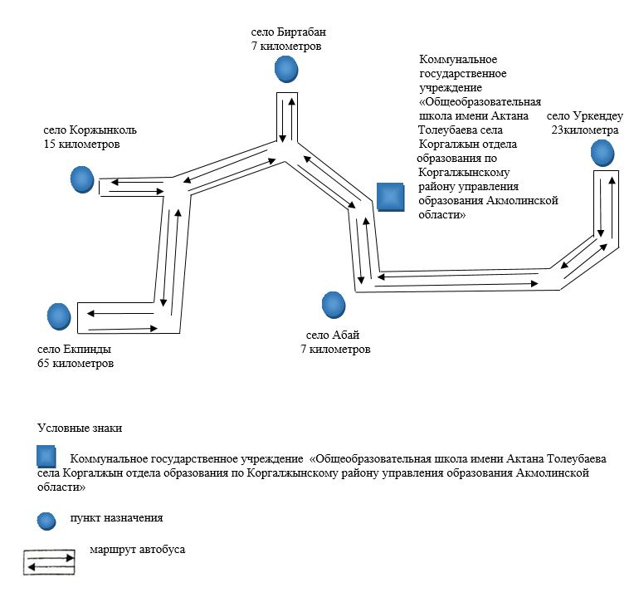

Приложение 2
к постановлению акимата
Коргалжынского района
от 2 июня 2022 года
№ А-6/82
Приложение 2
к постановлению акимата
Коргалжынского района
от 17 мая 2018 года
№ А-5/89
Схема перевозки детей проживающих в селе Алгабас в коммунальное коммунальное государственное учреждение "Общеобразовательная школа имени Усенова села Сабынды отдела образования по Коргалжынскому району управления образования Акмолинской области"

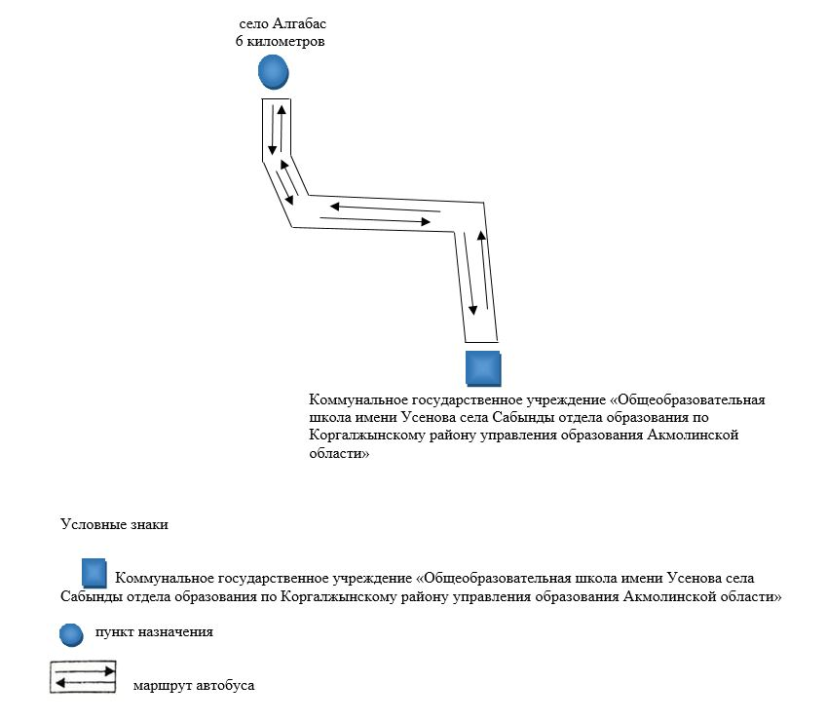

© 2012. РГП на ПХВ «Институт законодательства и правовой информации Республики Казахстан» Министерства юстиции Республики Казахстан

